**KONKURS ,, NOŚ ODBLASKI, BĄDŹ BEZPIECZNY”**



**Od 1 grudnia rozpocznie się konkurs ,, Noś odblaski, bądź bezpieczny”.**

Noszenie odblasków ma duże znaczenie jesienią i zimą. Zgodnie z polskim prawem każdy pieszy poruszający się po drodze po zmierzchu poza obszarem zabudowanym jest obowiązany używać elementów odblaskowych w sposób widoczny dla innych uczestników ruchu, chyba że, porusza się po drodze przeznaczonej wyłącznie dla pieszych lub po chodniku. Przestrzegajmy tego obowiązku. A nawet więcej: używajmy elementów odblaskowych zarówno w obszarze niezabudowanym, jak i zabudowanym. Nośmy je o zmroku, w nocy i w dzień.

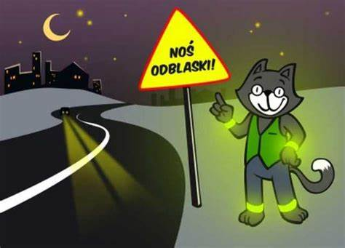

**Cele konkursu:**

**-** kształtowanie bezpiecznych postaw i zachowań w ruchu drogowym w charakterze pieszego,

- przeciwdziałanie zagrożeniom komunikacyjnym,

- wypracowanie nawyku noszenia odblasków bez względu na porę dnia celem zwiększenia widoczności na drodze.

**Konkurs odbędzie się w dwóch kategoriach wiekowych:**

- 0- III

- IV- VIII.

W czasie trwania konkursu będziemy sprawdzać czy uczniowie noszą odblaski przy plecakach.

**Konkurs będzie trwał do końca marca.**

Dla klas w których uczniowie będą systematycznie nosić odblaski przewidziane są nagrody w postaci wycieczki z P. Dyrektorem oraz inne nagrody niespodzianki.

Organizator: M. Kowalczyk

